专利交底书

一、发明名称
一种基于 ForgeBrain 世界模型的机器人自主抓取与操作方法及系统

二、技术领域
本发明属于机器人技术与人工智能交叉领域，具体涉及一种利用自研全模态世界模型（World Model）对机器人操作动作进行"先预演、后执行"闭环决策的自主抓取与操作方法及系统，可应用于工业分拣、物流拣选、家庭服务机器人、实验室自动化等场景。

三、背景技术
目前机器人抓取与操作技术主要有以下三类技术路线：
现有技术一：基于几何分析的抓取位姿检测方法。 此类方法（如基于点云的抓取检测网络、解析式力闭合分析）从 RGB-D 点云中直接回归抓取位姿。其缺点是：
1．只输出"在哪抓"，不理解"抓了之后会发生什么"。在杂乱堆叠、物体相互遮挡支撑的场景中，抓取某一物体可能引起整堆坍塌、相邻物体损坏，几何方法对此完全无法预判；
2．缺乏任务语义理解，无法响应"把易碎的杯子轻轻放到托盘上"这类带物理约束的自然语言指令；
3．对透明、反光、可形变物体的点云质量敏感，泛化性差。
现有技术二：基于深度强化学习/模仿学习的端到端反应式策略（含视觉-语言-动作模型）。 此类方法学习"观测→动作"的直接映射。其缺点是：
1．数据瓶颈严重：真机示教数据采集成本极高，仿真数据存在显著的 sim-to-real 鸿沟；
2．反应式策略缺乏前瞻能力：策略在执行前无法在内部"想象"动作的物理后果，所有试错都发生在真实世界中，失败代价高且存在安全隐患；
3．失败前缺乏自我评估能力：策略输出动作后无法判断该动作是否会成功，无法在执行前主动放弃一个注定失败的动作；
4．长时序、多步骤任务（先移开遮挡物、再抓取目标物）成功率急剧下降。
现有技术三："感知—规划—控制"分立式流水线系统。 其缺点是：
1．误差级联：上游感知误差逐级放大，且各模块独立优化、目标不一致；
2．模块间接口为人工定义的低维状态（如 6D 位姿），信息损失大，无法传递接触状态、材质、可形变性等对操作至关重要的物理属性；
3．系统集成与维护成本高，更换场景需重新标定开发。
此外，近年出现了将视频预测模型用于机器人的尝试，但现有视频预测类方案普遍存在：(a) 预测与动作生成由两个独立模型完成，预测结果不能直接约束动作选择；(b) 仅做像素级预测、无语义评估能力，无法回答"该预演结果是否完成了任务"；(c) 预演仅用于离线训练，未构成执行期的在线决策与异常监测闭环。
综上，现有技术共同的核心问题是：机器人在执行动作之前，缺乏一个能够理解物理常识、对候选动作的未来后果进行高保真预测并据此完成择优决策的"内部世界模型"，导致试错只能在真实世界进行，数据效率低、成功率低、安全性差。 本发明旨在解决该问题。

四、发明内容

4.1 要解决的技术问题
提供一种机器人自主抓取与操作方法及系统，使机器人在真实执行动作前，能够在内部世界模型中对多个候选动作进行物理一致的预演、评估与择优，并在执行期利用预演结果进行在线异常监测，同时通过失败数据自生成闭环实现系统自进化。

4.2 总体技术方案
本发明构建以自研全模态世界模型 ForgeBrain 为核心的"感知—推理—候选动作生成—内部预演—评估择优—执行监测—数据闭环"系统。ForgeBrain 采用推理塔与生成塔耦合的双塔架构：推理塔负责物理常识推理、任务规划与预演结果评估；生成塔负责动作序列生成与动作条件视频预演。机器人仅执行预测后果最优且置信度达标的动作，实现"先想象、后行动"。

4.3 系统组成（部件）
系统由以下部件组成：
1．多模态感知单元（101）：包括安装于机械臂腕部及工作台上方的 RGB-D 相机、采集环境与接触声音的麦克风阵列、机械臂各关节编码器（本体感知）、安装于夹爪指尖的力/触觉传感器阵列；
2．多模态统一编码模块（102）：含视觉 token 化器（102a，因果三维变分自编码器，将视频压缩为时空潜变量 token，时间压缩比 4–8 倍、空间压缩比 8–16 倍）、动作 token 化器（102b，将关节角增量 Δq、夹爪开度 g、末端力旋量 F 经分箱量化为离散 token，并按长度 H 的动作块 action chunk 组织，优选 H=8–32）、音频 token 化器（102c）与文本分词器（102d）；各模态 token 通过三维时空旋转位置编码（102e）——位置索引为（时间 t，空间横坐标 x，空间纵坐标 y），动作与音频 token 仅占用时间维——对齐到统一时间轴；
3．ForgeBrain 世界模型引擎（103）：部署于边缘 GPU 计算单元，内部为双塔耦合结构：
◦ 推理塔（103a）：自回归 Transformer，对多模态观测 token 与任务指令施加因果自注意力，输出场景物理属性推理（材质、易碎性、重心、支撑/遮挡关系图）、任务分解序列及对预演视频的成功概率/风险评估；
◦ 生成塔（103b）：扩散式 Transformer，对待生成 token（动作序列或未来视频帧）施加双向自注意力，并通过单向跨塔注意力（103c）读取推理塔各层的键值缓存（KV cache）作为条件上下文；信息流仅由推理塔流向生成塔，保证推理塔可独立运行；
4．候选动作生成模块（104）：调用生成塔（103b）以条件扩散方式采样 N 条候选动作块（N≥2，优选 N=4–16），采样时施加无分类器引导（guidance scale w，优选 w=1.5–4.0），并以不同噪声种子与温度保证多样性，对动作轨迹两两计算动态时间规整（DTW）距离、剔除距离小于阈值 d_min 的重复候选；
5．预演评估模块（105）：对每条候选动作执行 K 次动作条件预演（K≥1，优选 K=3–5 次以估计不确定性），由推理塔输出逐条评估，按式（1）的综合得分择优（详见 4.5 节）；
6．执行控制单元（106）：机械臂运动控制器与夹爪控制器，经实时总线（EtherCAT，控制周期 1 kHz）以阻抗/导纳控制方式执行选定动作块；
7．执行期偏差监测模块（107）：在执行过程中实时比较真实观测与预演预测在潜空间中的偏差（详见 4.6 节），触发减速或中止重规划；
8．数据闭环与微调模块（108）：记录"预测—真实—成败"三元组，以失败案例为条件自生成同分布合成数据，并对世界模型进行参数高效微调（详见 4.7 节）；
9．快慢决策门控模块（109）：根据场景复杂度与风险等级，决定走"快通道"（仅推理塔直接输出动作）还是"慢通道"（完整预演评估），详见 4.8 节。

4.4 连接关系
• RGB-D 相机经 GigE/USB3.0 接口、麦克风经音频接口、力触觉传感器与关节编码器经机械臂控制器的 EtherCAT 总线，分别接入边缘 GPU 计算单元，连接至多模态统一编码模块（102）；
• 编码模块（102）输出的对齐 token 序列接入 ForgeBrain 引擎（103）；引擎内部推理塔（103a）经单向跨塔注意力（103c）馈入生成塔（103b）；
• 快慢决策门控模块（109）接于推理塔输出之后：快通道直连执行控制单元（106），慢通道依次经候选动作生成模块（104）、预演评估模块（105）后接执行控制单元（106）；
• 执行控制单元（106）的实时观测一路回传感知单元（101）形成控制闭环，一路接入执行期偏差监测模块（107）；监测模块（107）的中止信号接执行控制单元（106）的安全停止接口；
• 全部执行记录汇入数据闭环与微调模块（108），其微调权重定期回写 ForgeBrain 引擎（103）。

4.5 候选动作的预演评估与择优（创新点一，详述）
对第 i 条候选动作块 a_i，预演评估模块执行：
步骤 a：以当前观测 token 序列 o_t 与 a_i 为条件，由生成塔生成未来 T 秒（优选 T=2–5 s）的预测视频与同步音频 token，重复 K 次得到预演集合 {V_i^1,…,V_i^K}；
步骤 b：推理塔对每个预演结果输出结构化评估：任务成功概率 p_i^k、碰撞风险 r_i^{col,k}（预演中目标外物体发生位移/倾倒的概率）、损伤风险 r_i^{dmg,k}（出现跌落、挤压变形、碎裂声学特征的概率）、可达性违例 r_i^{lim,k}（关节超限/奇异构型概率）；
步骤 c：按式（1）计算综合得分：
J_i = mean_k(p_i^k) − λ₁·max_k(r_i^{col,k}) − λ₂·max_k(r_i^{dmg,k}) − λ₃·r_i^{lim} − λ₄·σ_i − λ₅·c_i （1）
其中 σ_i 为 K 次预演间成功概率的标准差（预演不确定性惩罚项：多次预演结果分歧大说明世界模型对该动作后果不确定，应予降权），c_i 为归一化执行代价（耗时与能耗），λ₁–λ₅ 为可配置权重（优选 λ₁=λ₂=0.5–1.0，λ₄=0.3–0.8）；风险项取 K 次中的最大值而非均值，体现安全保守原则；
步骤 d：选取 J* = max_i J_i 对应的动作执行；若 max_i mean_k(p_i^k) < p_min（优选 p_min=0.6–0.8），则拒绝执行全部候选，返回重规划（变更观测视角、先移除障碍物或请求人工确认），保证低置信度动作不进入真实世界。
本创新点区别于现有视频预测方案之处在于：预测与评估由同一模型的两塔闭环完成（生成塔预演、推理塔评分），评估是任务级语义判断而非像素误差；并引入多次预演不确定性 σ_i 与保守风险聚合作为择优依据。

4.6 执行期潜空间偏差监测（创新点二，详述）
执行选定动作期间，监测模块（107）按周期 Δt（优选 100–200 ms）：
1．将真实观测帧经视觉 token 化器（102a）编码为潜变量 z_t^{real}，与步骤 a 中预演视频对应时刻的潜变量 z_t^{pred} 计算偏差 d_t = ‖z_t^{real} − z_t^{pred}‖₂ / ‖z_t^{pred}‖₂；
2．对 d_t 施加指数加权滑动平均（EWMA，平滑系数 α=0.2–0.5）得 d̃_t，抑制单帧噪声；
3．采用双阈值机制：d̃_t > θ_warn 时执行速度按比例 β 降速（β=0.3–0.5）并提高监测频率；d̃_t > θ_abort 时立即触发安全停止并返回重新感知规划。θ_warn、θ_abort 在标定阶段由成功执行样本的 d̃_t 分布分位数（如 P95、P99.5）自动确定。
在潜空间而非像素空间度量偏差，对光照变化、传感器噪声鲁棒，且计算量低（无需解码成图像），可满足实时性。该机制使系统能在物体意外滑动、外部扰动等突发情况下数百毫秒内中止，这是无内部预测模型的现有系统无法实现的。

4.7 失败条件化的数据自生成闭环（创新点三，详述）
数据闭环模块（108）离线周期性执行：
1．失败案例入库：将执行失败（真实结果与预演不符、或任务未完成）的三元组〈预演视频，真实视频，失败类型标签〉存入失败库；失败类型由推理塔自动标注（碰倒、滑脱、夹取空、放置偏移等），无需人工标注；
2．条件化数据增广：以失败时刻的真实观测为条件，由生成塔在扰动条件下（随机化光照、纹理、物体初始姿态、相机外参抖动，扰动幅度由域随机化参数表控制）生成 M 倍（优选 M=20–100）同分布合成轨迹，并由推理塔过滤掉物理不一致样本（如穿模、悬浮）；
3．参数高效微调：使用合成数据与等量历史成功数据（防灾难性遗忘的回放机制）对生成塔进行低秩适配（LoRA）微调，秩 r=8–64，仅更新约 0.5–2% 参数；推理塔权重冻结或以更小学习率微调，保证评估标准稳定；
4．回归验证门：微调后的模型须在保留验证集上预演保真度（预测视频与真实视频潜空间相似度）与评估准确率（评估结论与真实成败的一致率）均不低于微调前，方可回写部署，否则回滚。
该闭环使系统无需新增真机示教即可针对自身薄弱场景定向补强，且由"同一世界模型"生成训练数据，从机制上消除了传统物理仿真器与现实之间的域差距。

4.8 快慢双通道分层决策（创新点四，详述）
门控模块（109）在每个决策周期计算场景复杂度评分 s = w₁·n_obj + w₂·occ + w₃·frag + w₄·dyn，其中 n_obj 为推理塔识别的物体数（归一化）、occ 为目标遮挡度、frag 为场景内易碎/液体等高风险属性指示、dyn 为动态扰动指示（场景中存在运动物体）：
• s < s_low：走快通道——仅推理塔以自回归方式直接输出动作 token（单塔激活，推理时延低，优选 <100 ms），适用于空旷场景的常规抓取；
• s ≥ s_low：走慢通道——执行 4.5 节完整的"N 候选 × K 预演"评估流程（时延 1–3 s）；
• 任一通道中，若偏差监测模块（107）触发过中止，则后续决策周期强制走慢通道并提高 N、K。
由此在同一套模型上实现"反应式快控制 + 深思熟虑慢规划"的动态切换，兼顾实时性与可靠性，解决了完整预演计算开销大、难以实用化部署的问题。

4.9 工作流程（方法步骤汇总）
S1 感知与编码 → S2 推理塔物理推理与任务分解 → S3 门控判定快/慢通道 → S4（慢通道）候选动作生成（4.3 节部件 104）→ S5 预演评估择优（4.5 节）→ S6 执行与潜空间偏差监测（4.6 节）→ S7 数据闭环与微调（4.7 节）。其中 S5 置信度不达标回 S2，S6 偏差超限回 S1。

4.10 可选实施方式
• 世界模型可部署于云端，边缘端仅保留推理塔轻量副本，二者经 5G/有线网络通信；
• 力触觉与音频通道可裁剪，最小系统仅需 RGB-D 相机 + 机械臂；
• 双臂或移动操作平台可共享同一 ForgeBrain 引擎，动作 token 化器按构型扩展维度。

五、有益效果
与现有技术相比，本发明的进步逐项对应如下：
1．试错从真实世界转移到世界模型内部（对应 4.5 节）：执行前对 N 条候选动作进行 K 次物理预演并按式（1）保守择优，且低置信度动作被整体拒绝，显著提高抓取/操作成功率，避免碰倒、损坏物体等真实失败，提升安全性；
2．任务级语义评估替代像素级误差（对应 4.5 节）：推理塔直接回答"该预演是否完成任务、有何风险"，并以多次预演不确定性 σ_i 度量模型自身置信度，解决了现有视频预测方案"会预测、不会判断"的问题；
3．执行期毫秒级异常检测（对应 4.6 节）：潜空间偏差 + EWMA + 双阈值机制对光照与噪声鲁棒、计算量低，可在物体意外滑动等突发情况下数百毫秒内降速或中止，这是反应式策略与分立流水线均不具备的能力；
4．无真机增采的自进化（对应 4.7 节）：失败条件化数据自生成 + 推理塔自动标注 + LoRA 微调 + 回归验证门，使系统针对薄弱场景定向补强，缓解数据瓶颈，且从机制上消除仿真-现实域差距，并保证微调不退化；
5．实时性与可靠性兼顾（对应 4.8 节）：快慢双通道在同一模型上动态切换，常规场景时延 <100 ms，高风险场景才付出预演开销，使系统可在边缘 GPU 实用化部署；
6．统一架构消除级联误差（对应 4.3、4.4 节）：感知、推理、动作生成、预演评估在单一世界模型内以高维 token 表征贯通，模态经三维时空旋转位置编码在统一时间轴对齐，避免了低维位姿接口的信息损失与误差累积；推理塔到生成塔的单向信息流保证了推理塔可独立运行，是快通道得以成立的结构基础。

六、附图说明
• 图 1 系统框图：示出部件 101–109 及 4.4 节全部连接关系，其中 103a→103c→103b 标注单向箭头；
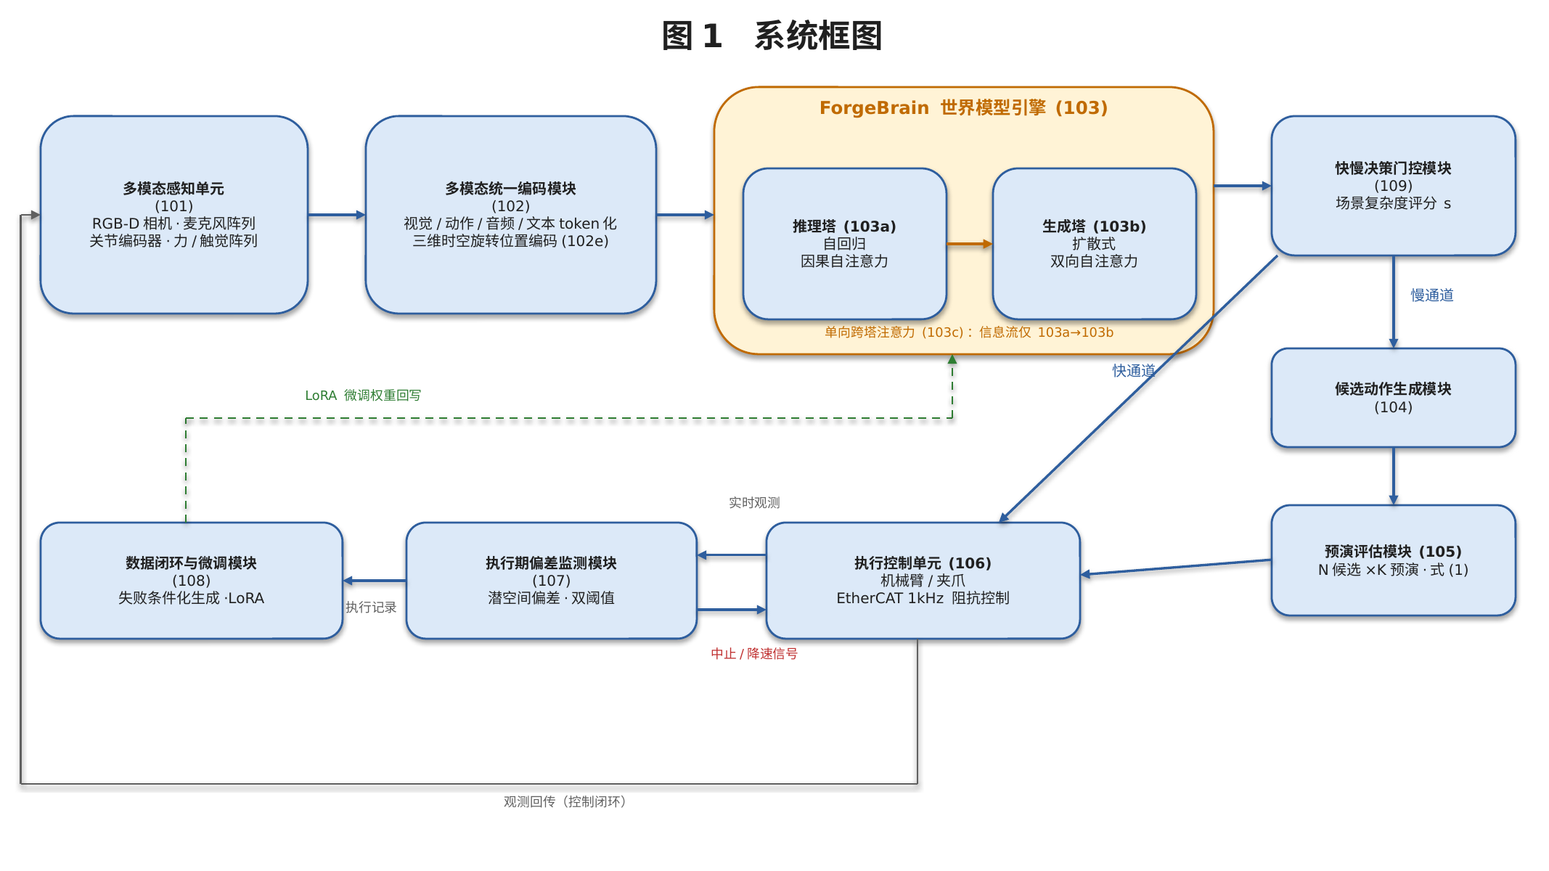
• 图 2 方法流程图：示出 S1–S7 及"置信度不达标→S2""偏差超限→S1""触发中止→强制慢通道"三条回环；
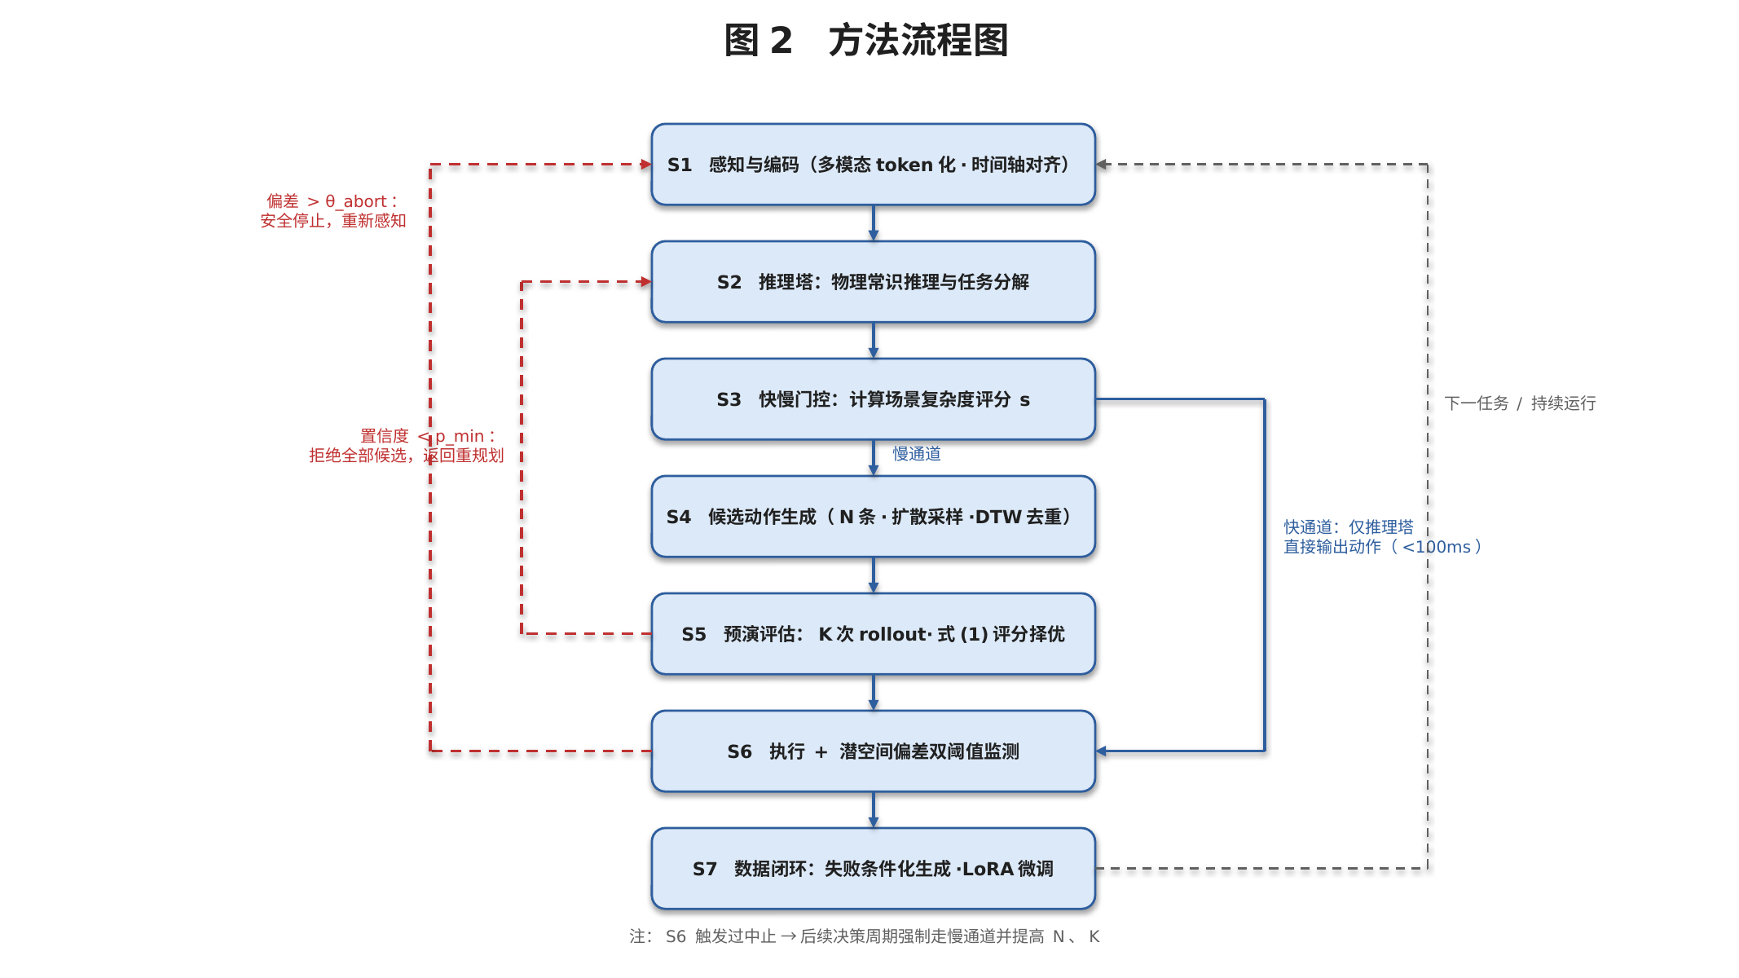
• 图 3 预演评估示意图：示出 N 条候选 × K 次预演的矩阵、式（1）评分与拒绝执行分支；
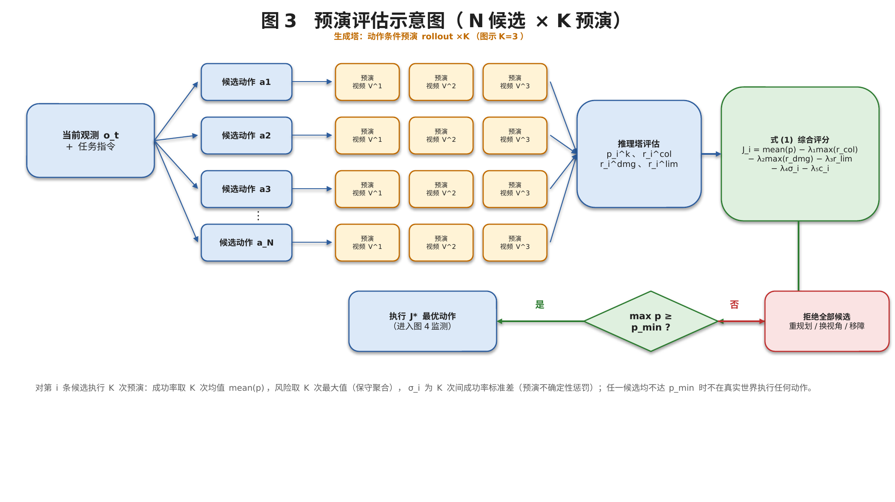
• 图 4 双阈值偏差监测时序图：示出 d̃_t 曲线与 θ_warn/θ_abort 两条阈值线及对应的降速/中止动作。
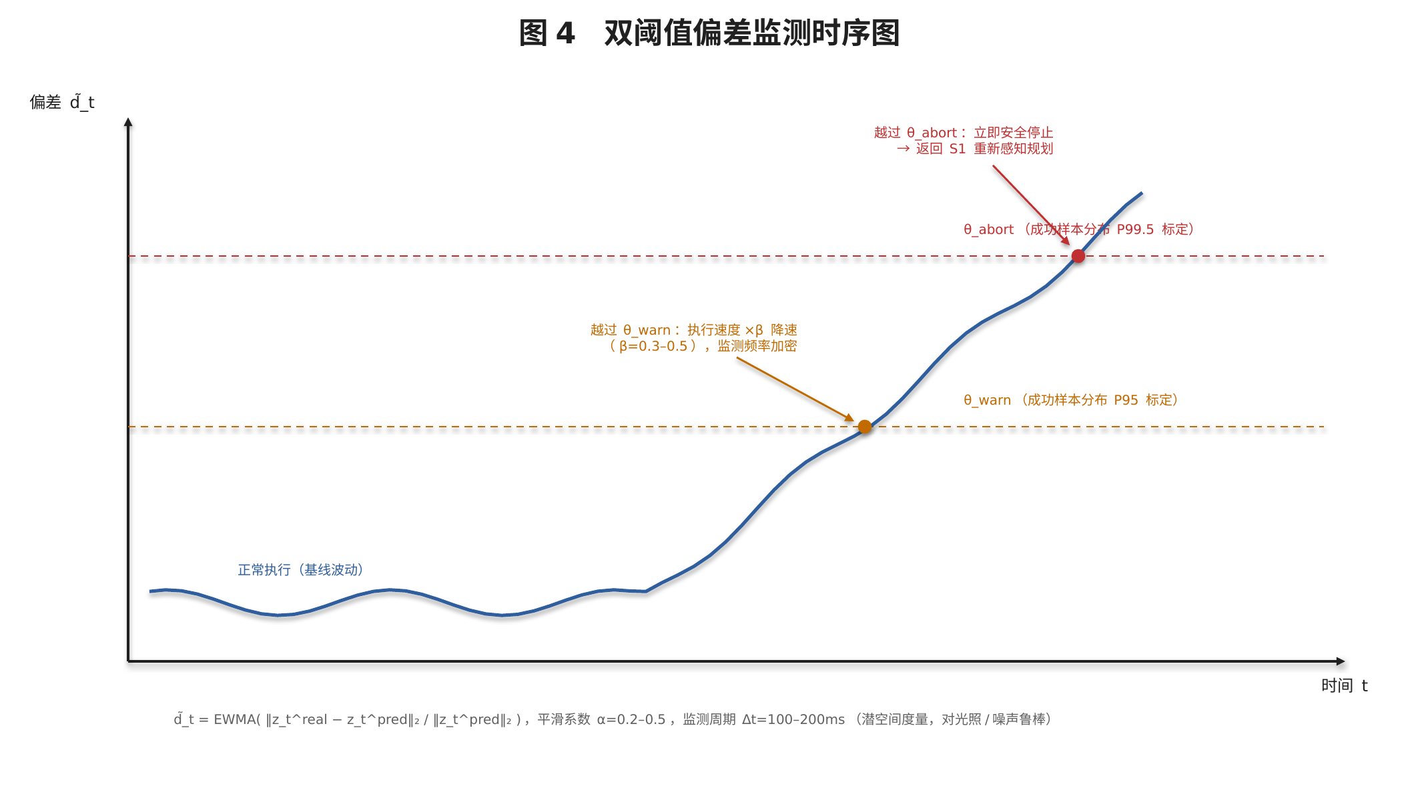

七、具体实施例
桌面杂乱场景拣选任务：6 自由度机械臂（末端二指电动夹爪，指尖贴附 4×4 薄膜触觉阵列），腕部 RGB-D 相机 + 顶部全局相机，边缘计算单元为单卡 GPU 工作站，部署 ForgeBrain 引擎（双塔结构，实施例中骨干约 8B 参数）。参数取 N=8、K=3、T=3 s、H=16、w=2.5、p_min=0.7、λ₁=λ₂=0.8、λ₄=0.5、α=0.3、θ_warn/θ_abort 取标定分布的 P95/P99.5、LoRA 秩 r=16。
指令"把压在书下面的手机抽出来放进收纳盒"。推理塔推理出"直接抽取会带翻书本"，分解为"先抬起书→再取手机→放入盒中"；门控判定遮挡度高走慢通道；第一子任务 8 条候选中 3 条预演出现书本滑落（r^{col} 高）被降权，最终执行的动作全程偏差 d̃_t 未超 θ_warn；任务完成，真实失败 0 次。对照组（点云抓取检测 + 运动规划流水线）直接抽取手机导致书本与手机一同滑落。

八、关键保护点（建议权利要求布局，请发明人确认）
核心保护点围绕 ForgeBrain 世界模型本体的架构创新展开：
1．独立权利要求一（世界模型架构/装置）：一种双塔混合 Transformer 世界模型——每个解码层内含两条并行通路：推理塔通路（自回归、因果自注意力的视觉-语言-物理推理通路）与生成塔通路（扩散式、双向自注意力的生成通路）；生成塔经单向跨塔注意力逐层读取推理塔的键值缓存作为条件上下文，信息流仅由推理塔流向生成塔；推理塔可脱离生成塔独立运行；
2．从属（全模态统一表征）：文本、图像、视频、音频、动作五种模态经各自 token 化器离散化后拼接为统一序列，通过三维时空旋转位置编码（位置索引为时间 t、空间 x、空间 y，动作与音频 token 仅占用时间维）将全部模态对齐到同一时间轴，使预演视频、接触声音与动作序列天然同步；
3．从属（动作模态与动作条件预演）：关节角增量 Δq、夹爪开度 g、末端力旋量 F 经分箱量化为动作 token 并按长度 H 的动作块（action chunk）组织；同一生成塔既能以文本/观测为条件输出动作序列（动作生成），也能以"观测+动作"为条件输出未来视频与同步音频（动作条件预演 rollout），两种能力共享同一套权重；
4．从属（快慢双推理形态）：得益于单向信息流，推理塔可单独激活构成低时延快通道（反应式控制），双塔联合激活构成预演慢通道（深思熟虑规划），由场景复杂度门控（4.8 节）在同一模型上动态切换；
5．独立权利要求二（机器人操作方法）：基于上述世界模型的"候选动作多次预演 → 推理塔任务级评估 → 式(1)含不确定性惩罚与保守风险聚合的综合评分 → 低置信度整体拒绝执行"闭环决策方法（4.5 节）；其从属包括：执行期潜空间偏差 EWMA 双阈值监测（4.6 节）、失败条件化数据自生成与 LoRA 微调闭环（4.7 节）；
6．独立权利要求三（系统/装置）：按 4.3、4.4 节的部件组成与连接关系撰写，将权利要求一的模型架构作为系统核心部件特征引入；
7．可补充计算机可读存储介质与电子设备权利要求。
查新与撰写风险提示（重要）：上述第 1–4 项模型架构特征与申请日前（2026 年 6 月）已公开的开源世界模型技术方案存在高度重合，单独以这些架构特征成权面临较高的新颖性/创造性驳回风险。建议：(a) 权利要求一采用"架构特征 + 机器人多模态传感/执行部件连接关系"的组合撰写以构造区别特征；(b) 以权利要求二（预演-评估-拒绝执行闭环方法）作为并列且更稳妥的保护层；(c) 提交前务必由代理人完成正式查新检索并据此调整权利要求布局。
说明：实施例中的参数与实验数据为建议性占位，正式提交前请发明人按实际系统核实补充；式（1）权重、各阈值的优选范围可根据实测调整后写入。

